«Венера-Экспресс»: итоги основной миссии

Итоги основной миссии космического аппарата «Венера-Экспресс», занимающегося дистанционным изучением Венеры, была подведены 28 ноября на пресс-конференции в штаб-квартире Европейского космического агентства.
Пресс-конференция была приурочена к выходу очередного номера журнала Nature от 29 ноября, посвящённого результатам почти полуторагодичного изучения Венеры аппаратом «Венера-Экспресс» Европейского космического агентства (ЕКА). Аппарат был запущен в ноябре 2005 г. и начал работу на орбите вокруг Венеры с мая 2006 г.. Длительность основной миссии составила 500 земных или 2 венерианских суток.

Основным объектом изучения приборов «Венеры-Экспресс» стала атмосфера планеты, так как именно она является ключом к пониманию загадок Венеры.
Венера имеет приблизительно ту же массу, что и Земля, но на этом сходство двух планет исчерпывается. Температура поверхности Венеры составляет около 400°C, а давление атмосферы у поверхности в сто раз больше, чем на Земле. На Венере нет смены времен года, так как ось ее вращения практически перпендикулярна к плоскости орбиты. Планеты совершает один оборот вокруг оси за 243 земных дня (период вращения вокруг Солнца чуть меньше — около 228 суток) и имеет очень тяжелую и плотную (самую плотную среди планет земного типа) атмосферу, состоящую в основном из углекислого газа с облаками конденсированной серной кислоты. Эта атмосфера хорошо задерживает большую часть солнечной энергии, не давая ей достичь поверхности.
«Три наиболее важных параметра, которые определяют судьбу планеты, — это расстояние от Солнца, давление у поверхности и скорость вращения», — говорит Фред Тейлор (Fred Taylor), сотрудник Оксфордского университета (Великобритания). И хотя Венера по размерам очень похожа на Землю, по этим трем параметрам она радикально отличается от нее.
Главный вопрос, ответ на который ищут исследователи, — если Венера так похожа на Землю размерами, то почему она столь отличается от нашей планет? Была ли Венера когда-то похожа на Землю и если да, то что за катастрофа заставила ее климат так резко измениться.
Приборы «Венеры-Экспресс» позволили ученым впервые наблюдать венерианскую атмосферу от верхних слоев и фактически до самой поверхности. Результаты этих исследований дают основание предполагать, что Венера и в самом деле была когда-то двойником Земли, не только по размерам, но и по процессам, которые происходили на поверхности, однако затем их судьбы разошлись.
«Первые важнейшие результаты «Венеры-Экспресс» касаются сложной динамики венерианской атмосферы, — объясняет Дмитрий Титов (Dmitri Titov), научный координатор «Венеры-Экспресс», сотрудник Института исследований Солнечной системы Общества им. Макса Планка (Германия) и Института космических исследований РАН (Россия). — Наблюдения, проведенные с помощью космического аппарата, сделали понятными структуру и движение атмосферы от верхних слоев и практически до поверхности. В результате мы можем построить лучшую на сегодняшний день глобальную температурную карту атмосферы планеты. Уже сейчас эти данные помогают нам понять глобальную динамику и метеорологию Венеры».
Вторая большая группа научных результатов касается состава и химии атмосферы Венеры. Приборы «Венеры-Экспресс» позволили построить профили содержания различных веществ в атмосфере в различных областях планеты, а также подтвердили наличие на Венере молниевых разрядов, которые могут оказывать существенное влияние на химию атмосферы.
Задача ученых теперь состоит в том, чтобы сопоставить полученные данные о веществах с уже известными газами, так как в экстремальных условиях Венеры последние могут вести себя иначе, чем на Земле или Марсе.
Наконец, третья группа научных результатов касается процесса потери Венерой своей атмосферы. Ведущую роль здесь играет солнечный ветер — поток электрически заряженных частиц, непрерывно истекающий из Солнца. Когда частицы солнечного ветра сталкиваются с ионами верхних слоев венерианской атмосферы, то последним сообщается достаточно энергии, чтобы они навсегда покинули планету. Этот же механизм позволяет объяснить, почему в процессе своей эволюции Венера потеряла практически всю свою воду.

1. Температурные профили атмосферы Венеры
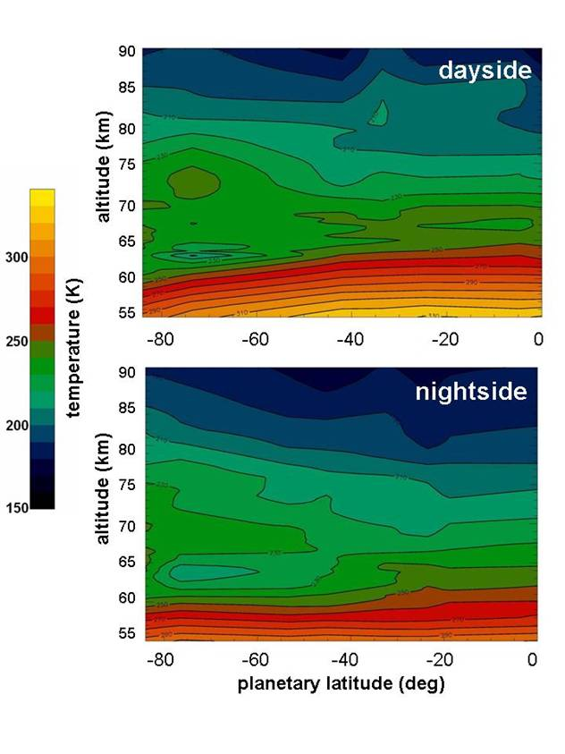
Карта изменений температуры венерианской атмосферы в зависимости от высоты на различных широтах, построенная с помощью прибора VeRa
© ESA, VeRa team, (M. Pätzold et al.)

Атмосфера Венеры состоит, в основном, из углекислого газа. На высоте от 40 до 60 километров от поверхности находится толстый слой облаков из конденсированной серной кислоты. Верхняя кромка облаков вовлечена в сильный вихрь, захватывающий всю планету (его скорость достигает 100 м/с). Над облаками, на высотах 60—100 км находится мезосфера — «пограничная область» между нижними и верхними слоями атмосферы. Динамику последних определяет, прежде всего, приток солнечной радиации. Нагревшись на солнечной стороне планеты, горячие слои верхней атмосферы поднимаются еще выше, а затем перемещаются на ночную сторону планеты, где остывают и вновь опускаются на уровень верхней кромки облаков.
Венерианская мезосфера содержит легкую дымку, состоящую, в основном, из частиц аэрозолей серной кислоты и воды, характеристики которой очень переменны. Благодаря дымке, хорошо отражающей свет, эти области можно часто наблюдать как яркие участки. Однако несмотря на это до настоящего времени мезосфера практически не изучалась, так как более ранние венерианские спускаемые аппараты начинали измерять параметры атмосферы лишь на высоте около 60 км или ниже.
Необычное температурное явление на ночной стороне планеты обнаружили Жан-Лу Берто (Jean-Loup Bertaux), сотрудник Службы аэрономии Национального центра космических исследований (Франция), и Анна-Карина Ванделе (Ann-Carine Vandaele), сотрудник Института космической аэрономии (Бельгия). Исследовали наблюдали на ночной стороне планеты неожиданно теплый слой атмосферы, который располагается на высотах 90—120 км. Эта область обычно столь холодна, что ее часто называют криосферой Венеры. Однако новые измерения свидетельствуют, что температура здесь может составлять от 30 до 70°C и достигает пика на высоте 100 км.
Измерения на «Венере-Экспресс» проводились с помощью инфракрасного спектрометра SPICAV/SOIR. Прибор наблюдал за звездами и Солнцем в то время, как светила постепенно заходили за край венерианского диска (лимб) и некоторое время были видны через венерианскую атмосферу. Спектрометр измерял степень поглощения света на различных длинах волн, и по полученным данным восстанавливались состав и температура различных слоев атмосферы.
Неожиданно теплая область, получившая название «температурной инверсии», была зарегистрирована в течение нескольких звездных затмений на ночной стороне планеты. Исследователи предположили следующий механизм ее нагрева: когда некоторая ограниченная область газа («газовый карман») опускается из мезосферы в более плотные области атмосферы, то увеличивающееся давление окружающей среды сжимает «карман», в результате чего внутри него повышается температура.
Температуру газовой оболочки Венеры также измерял прибор VeRa — эксперимент по исследованию ионосферы Венеры в радиодиапазоне. Принцип его действия сходен с принципом SPICAV/SOIR, однако в роли звезды, которую затмевает Венера, выступает сам космический аппарат. Прибор VeRa испускает ультрастабильные радиоимпульсы (их частота выдерживается с очень высокой точностью), которые проходят через атмосферу Венеры и регистрируются земными радиотелескопами. Временная задержка этих сигналов позволяет восстановить информацию об атмосфере Венеры.
По этим данным Мартин Петцольд (Martin Pätzold), сотрудник Кельнского университета (Германия), и его коллеги определили тонкую структуру температуры верхней кромки облаков, зафиксировали отчетливые перепады температуры, которые происходили в течение суток в средней атмосфере южного полушария, а также проследили суточные изменения температурных характеристик венерианской ионосферы (верхний слой атмосферы).
Проведенные измерения касались только определенных широт и проводились в течение ограниченного времени венерианских суток. Дальнейшие исследования в рамках продленной миссии «Венеры-Экспресс» должны дать больше информации о Венеры, что позволит получить глобальную характеристику температуры атмосферы в трех измерениях.

A warm layer in Venus' cryosphere and high-altitude measurements of HF, HCL, H2O and HDO, by J-L.Bertaux, A-C. Vandaele et al., Nature, 450 (2007).
The structure of Venus' middle atmosphere and middle ionosphere, by M.Patzold, B. Häusler et al. , Nature, 450 (2007).

2. Химический состав и динамика атмосферы Венеры
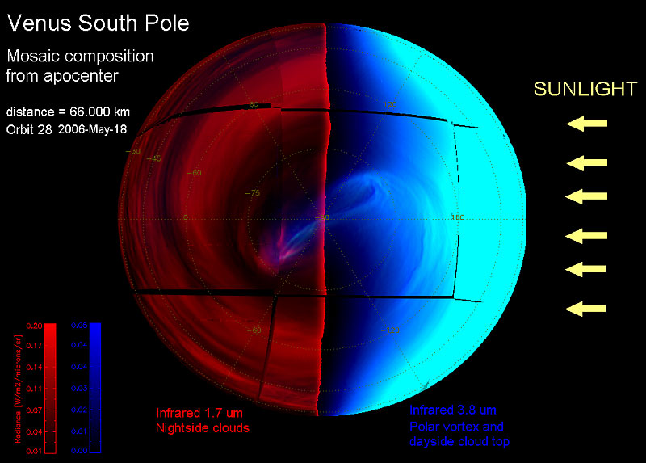

Общий вид южного полушария Венеры, составленный из изображений, полученных спектрометром VIRTIS 16 мая 2006.
© ESA/VIRTIS-VenusX IASF-INAF, Observatoire de Paris (R.Hueso, Univ. Bilbao)

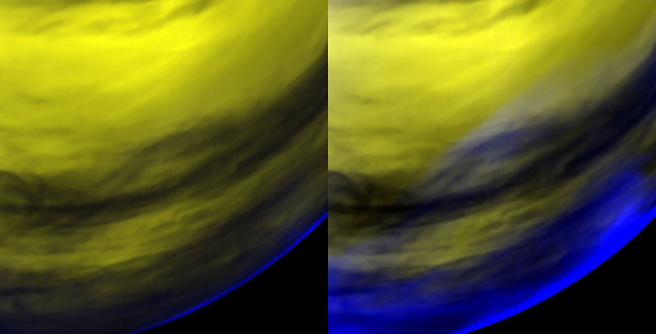

Свечение кислорода в атмосфере Венеры. Изображение получено спектрометром VIRTIS. Цвета не настоящие.
©ESA/VIRTIS/INAF-IASF/Obs. de Paris-LESIA

Приборы «Венеры-Экспресс» помогли более полно понять сложную динамику венерианской атмосферы и, в частности, такие явления, как свечение планеты, южный полярный вихрь и движение верхней атмосферы.
Одним из первых достижений «Венеры-Экспресс» стала подробная картина южного полярного вихря. Этот феномен играет важнейшую роль в балансе атмосферы. Его изучение с помощью картирующего спектрометра VIRTIS было предпринято под руководством Джузеппе Пиччиони (Giuseppe Piccioni). сотрудника Национального института астрофизики (Италия). Исследователь полагает, что вихрь образуется, когда теплый воздух из экваториальных районов Венеры поднимается в верхние слои атмосферы и уходит к полюсу планеты. Там он охлаждается и вновь опускается, образуя при этом спиральную структуру.
«Венера-Экспресс» также открыла новые детали на той стороне планеты, что повернута к Солнцу и, соответственно, поглощает большую часть солнечного тепла. При этом в атмосфере образуются отдельные области — «газовые карманы», или «ячейки конвекции». Войцех Маркевич (Wojtech Markiewicz), сотрудник Института исследований Солнечной системы Общества им. Макса Планка (Германия), сравнивает этот процесс с кипением молока в кастрюле: по его образному сравнению, вся дневная сторона Венеры как будто «кипит».
Более ранние наблюдения заставляли предположить, что ячейки конвекции могут достигать 200 км в поперечнике, но такие большие размеры было сложно объяснить с помощью принятой теории физики атмосферы. Наблюдения «Венеры-Экспресс» ясно продемонстрировали, что размеры ячеек гораздо меньше — около 20—30 км. В таком случае, вероятно, что ячейки остаются в средних слоях атмосферы, не затрагивая нижние слои, которые в таком случае остаются «отгороженными» от солнечного тепла.
В процессе наблюдений обнаружилось еще одно загадочное явление, связанное со свечением дымки в верхних слоях венерианской атмосферы. Дымка состоит из аэрозольных частиц, хорошо отражающих солнечный свет. 13 января 2007 года две трети южного полушария планеты неожиданно ярко засветились, как если бы в силу какой-то причины произошло очень интенсивное образование частиц аэрозоля. Механизм этого явления пока непонятен. Оно исчезло так же внезапно через несколько дней, когда аэрозоли коагулировали и дымка слегка развеялась.
С помощью картирующего спектрометра VIRTIS также наблюдалось свечение молекул кислорода и углекислого газа в атмосфере планеты. Следует отметить, что механизм свечения различается для разных веществ. В случае углекислого газа свечение происходит, когда молекула поглощает, а затем переиспускает солнечный фотон. Это происходит достаточно часто, и свечение углекислого газа регистрируется с дневной стороны планеты и высот с низким давлением. В противоположность этому, слабое свечение кислорода зарегистрировано с ночной стороны планеты, что указывает на другой механизм его формирование. Действительно, кислород светится, когда соединяются два отдельных атома кислорода, при этом высвобождая энергию.
Оба типа излучения позволяют уточнить существующие представления об условиях венерианской атмосферы. «Свечение позволяет нам уточнить модели атмосферы», — говорит Пьер Дроссар (Pierre Drossart), сотрудник Парижской обсерватории (Франция). Уже сейчас в компьютерных моделях используются уточненные, более реалистичные оценки температуры атмосферы. Кроме того, «Венера-Экспресс» наблюдает за изменениями атмосферного свечения — эти детали могут оказать существенное влияние на понимание происходящих процессов.

A dynamic upper atmosphere of Venus as revealed by VIRTIS on Venus Express, by P.Drossart et al., Nature, 450 (2007).
South-polar features on Venus similar to those near the north pole, by G.Piccioni et al., Nature, 450 (2007).
Morphology and dynamics of the upper cloud layer of Venus, by W.Markiewickz et al., Nature, 450 (2007).
Также об этом см. The distribution of the 02 infrared nightglow observed with VIRTIS on board Venus Exppress, by J-C. Gérard et al. (принято к печати в журнале «Geophysical Research Letters»).

3. Взаимодействие с солнечным ветром
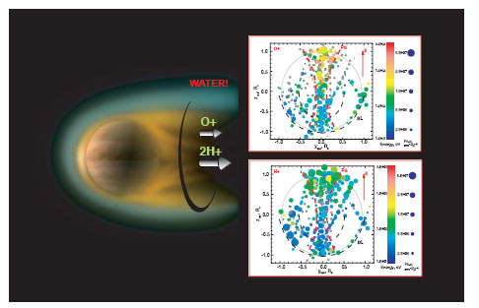
Потеря воды Венерой. Согласно измерениям плазменного анализатора ASPERA-4, Венера теряет два иона водорода на один ион кислорода. Этот процесс происходит очень медленно, но относительно количество водорода и кислорода в атмосфере не меняется.
© Foreground: ESA / ASPERA-4 team; background artist’s impression: ESA (Image by C. Carreau)

Приборы «Венеры-Экспресс» позволили прояснить особенности взаимодействия солнечного ветра с верхними слоями атмосферы, в результате которого Венера мало-помалу теряет свою газовую оболочку.
«Взаимодействие с солнечным ветром очень важно, так как оно определяет условия на границе атмосферы и космоса. Это очень активная область», — говорит Станислав Барабаш (Stanislav Barabash), сотрудник Шведского института космической физики в Кируне (Швеция).
В отличие от нашей планеты, у Венеры нет внутреннего магнитного поля, которое бы защищало атмосферу планеты от солнечного ветра, и последний, таким образом, прямо взаимодействует с ее верхним слоем — ионосферой, состоящей из электрически заряженных частиц. В результате этого взаимодействия плазмы солнечного ветра с плазмой ионосферы частицы последней уносятся в космическое пространство, а Венера, таким образом, постепенно теряет свою атмосферу.
Высокоэллиптическая полярная орбита аппарата «Венера-Экспресс» в перигее приближается к планете на расстояние 250—350 км и уходит в апогее на 66 000 км. Такая траектория очень хорошо подходит для изучения этого взаимодействия, так как проходит и в области непосредственной «встречи» солнечного ветра с атмосферой, и в областях атмосферы, расположенных ближе к поверхности, а также в более отдаленном пространстве, где солнечный ветер еще не смешивается с венерианской атмосферой.
Взаимодействия солнечного ветра с плазмой верхних слоев атмосферы изучал прибор ASPERA — анализатор плазмы и нейтрального газа. С его помощью был впервые определен состав утекающих частиц. В основном, их представляют ионы водорода, кислород и гелия.
Первые два компонента чрезвычайно важны, так как они являются составными частями воды. Считается, что водяные молекулы — основной источником водорода в верхних слоях атмосферы Венеры. Солнечное ультрафиолетовое излучение расщепляет водяные молекулы на ионы, которые затем ускоряются и уходят в окружающее пространство. Таким образом, на один ион кислорода должны приходиться два иона водорода.
Ранее ученые предполагали, что частицы могут покидать атмосферу Венеры, но не обладали точными данными об их составе. Прибор ASPERA позволил определить состав «убегающей» плазмы и установить, что долевое соотношение водорода и кислорода соответствует составу воды: два иона водорода к одному иону кислорода.
Это открытие может оказаться ключевым для понимания того, почему Венера сегодня практически лишена воды. Если собрать всю воду, которая содержится в виде пара в венерианской атмосфере, то на поверхности планеты соберется тонкий слой глубиной всего лишь 3 см (для сравнения: если бы Земля была гладким шаром, то вся вода из атмосферы и океанов распределилась бы по нему слоем толщиной 3 км).
Открытый механизм взаимодействия солнечного ветра с атмосферой Венеры позволяет объяснить, каким образом вода постепенно улетучивалась с планеты. Оценить вероятность этого предположения помогут дальнейшие наблюдения за тем, как меняется поток убегающих ионов в зависимости от солнечной активности.
«Венера пережила настоящую климатическую катастрофу, но мы пока не знаем, почему и когда, — говорит Дэвид Гринспун (David Grinspoon), сотрудник Денверского музея природы и науки (США). — Теперь мы знаем, что когда-то Венера была больше похожа на Землю. Пока мы не может полностью раскрыть эту историю, но получаемые данные позволяют нам говорить о том, что «Венера-Экспресс» откроет загадку воды на Венере».
Приборы «Венеры-Экспресс» также помогли более детально понять взаимодействие планеты с солнечным ветром. Хотя у Венеры нет собственного магнитного поля, межпланетное магнитное поле, которое переносится солнечным ветром, создает некое подобие «конверта» вокруг Венеры, и не дает солнечному ветру проникать глубоко в атмосферу. Измерения, проведенные с помощью магнитометра MAG, установленный на «Венере-Экспресс», показали, что магнитное поле оборачивается вокруг дневной стороны атмосферы и продолжается на ее ночной стороны, причем конфигурация поля на ночной стороне такова, что, скорее всего, способствует ускорению плазмы. А это приводит к еще большим потерям атмосферных частиц.
«Нам впервые удалось провести непосредственные наблюдения плазменного окружения Венеры в период минимума солнечной активности, — говорит Тьелон Чжан (Tielong Zhang), сотрудник Института космических исследовании Австрийской академии науки (Австрия). — Картина взаимодействия с солнечным ветром, которую мы увидели, очень отличается от уже имевшихся наблюдений в солнечном максимуме».
Ожидается, что в период продолженной миссии аппарата солнечная активность увеличится, что позволит изучить эти процессы более подробно и понять, насколько они важны для Венеры.
Еще одна загадка в эволюции атмосферы планеты — молниевые разряды. Молнии влияют на химические процессы в атмосфере, расщепляя молекулы, которые затем могут вступать в неожиданные реакции. Так, например, количество азотной кислоты, образованной таким способом, достаточно для того, чтобы зарегистрировать ее с Земли.
«На Венере может быть столько же молний, сколько и на Земле, — говорит Крис Рассел (Chris Russell), сотрудник Калифорнийского университета (США). Наличие молний, которое предполагалось по данным более ранних миссий, было подтверждено в результате наблюдений «Венеры-Экспресс».

Venus loses its water through the plasma wake, by S.Barabash et al., Nature, 450 (2007).
Little or no solar wind enters Venus' atmosphere at solar minimum, by T.Zang et al., Nature, 450 (2007).
Lightning on Venus inferred from whistler-mode waves in the ionosphere, by C.T.Russell et al., Nature, 450 (2007).

«Венера-Экспресс»: продолжение
В марте 2007 года работа «Венеры-Экспресс» была продлена до мая 2009 года, то есть еще на 2 венерианских суток. Аппарат продолжит наблюдения за атмосферой Венеры. Кроме этого, исследователей интересуют другие феномены планеты, в том числе, вулканическая активность. «Влияние вулканов на атмосферу планеты может быть огромным, — говорит Фред Тейлор, — поэтому, пока мы не знаем о нем, наше понимание климата планеты далеко не полно». Одним из способов прояснить эту проблему — слежение за инфракрасным излучением от потоков лавы, хотя анализ этих данных достаточно сложен.
Венерианское изучение продолжат и другие аппараты: за «Венерой-Экспресс» в 2010 году к планете должен прибыть японский аппарат Venus Climate Orbiter (Венерианский климатический орбитальный аппарат, с другим названием — «Планета-С», Planet-С). Сравнение данных двух миссий позволит получить более точные данные о свойствах Венеры и ответить на многие вопросы о ее прошлом и настоящем.

Дополнительная информация:

Олег Игоревич Кораблёв, заместитель директора Института космических исследований РАН
+7 (495) 333-54-34

Дмитрий Вячеславович Титов, научный координатор проекта «Венера-Экспресс», Институт исследований Солнечной системы Общества им. Макса Планка (Германия); Институт космических исследований (Россия).
E-mail: Titov@mps.mpg.de

Stanislav Barabash, ASPERA Principal Investigator, Swedish Institute of Space Physics, Kiruna, Sweden
E-mail: stas@irf.se

Jean-Loup Bertaux, SPICAV/SOIR Principal Investigator, Service d'Aéronomie du CNRS
E-mail : Jean-Loup.Bertaux@aerov.jussieu.fr

Pierre Drossart, VIRTIS co-Principal Investigator
Observatoire de Paris, France
E-mail: pierre.drossart@obspm.fr

David Grinspoon, Venus Express Interdisciplinary Scientist, Denver Museum of Nature & Science, Colorado, US
E-mail: David.Grinspoon@dmns.org

Bernd Häusler, VeRa Principal Investigator, Institut für Raumfahrttechnik, Universität der Bundeswehr München, Germany
E-mail: Bernd.Haeusler@unibw-muenchen.de

Wojtech Markiewicz, VMC Principal Investigator, Max-Planck-Institute for Solar System Research, Germany
E-mail: markiewicz@mps.mpg.de

Martin Pätzold, VeRa co-Investigator, Universität zu Köln, Germany
E-mail: martin.paetzold@geo.uni-koeln.de

Giuseppe Piccioni, VIRTIS co-Principal Investigator, IASF-Istituto Nazionale di Astrofisica, Italy
E-mail: giuseppe.piccioni@iasf-roma.inaf.it

Chris Russel, MAG co-Investigator, Institute of Geophysics and Planetary Physics, Univ. of California, US
E-mail: ctrussel@igpp.ucla.edu

Håkan Svedhem, ESA’s Venus Express Project Scientist
E-mail: Hakan.Svedhem@esa.int

Fred Taylor, Venus Express interdisciplinary scientist, University of Oxford, UK
E-mail: Fwt@atm.ox.ac.uk

Anne-Carine Vandaele, SPICAV/SOIR co-Investigator, Belgian Institute for Space Aeronomie, Belgium
E-mail: annc@bira-iasb.oma.be

Tielong Zhang, MAG Principal Investigator, Space Research Institute of Austrian Academy of Sciences, Austria
E-mail: Tielong.Zhang@oeaw.ac.at

Справка

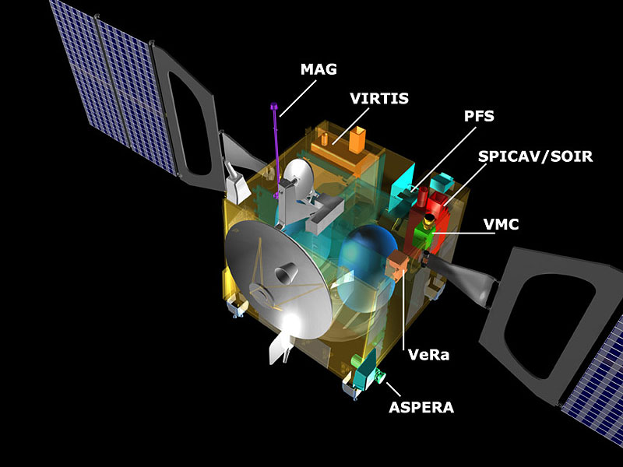

© ESA.

КА «Венера-Экспресс», предназначенный для исследования Венеры, был запущен 9 ноября 2005 года с космодрома Байконур при помощи ракеты-носителя «Союз-Фрегат». Аппарат вышел на первую вытянутую орбиту вокруг Венеры 11 апреля 2006 кода, с максимальным 350 000 км и минимальным 400 км расстоянием от ее поверхности. Такая орбита позволила наблюдать Венеру с различных расстояний, включая и проведение глобальных исследований. 7 мая 2006 Венера Экспресс была переведена на рабочую орбиту. Это эллиптическая полярная орбита с периодом 24 часа, высотой перицентра 250 км и апоцентра — 66 000 км. Такая орбита позволяет производить наблюдения с высоким пространственным разрешение вблизи перицентра и исследовать глобальные процессы с большим покрытием с удаленных участков орбиты.
На нем установлены шесть научных приборов: планетный Фурье-спектрометр PFS, картирующий спектрометр VIRTIS, ультрафиолетовый и инфракрасный атмосферный спектрометр SPICAV/SOIR, анализатор плазмы и нейтрального газа ASPERA, магнетометр MAG, камера для мониторинга Венеры VMC, а также проводится эксперимент по исследованию ионосферы Венеры VeRa.
Все эксперименты на борту работают нормально, за исключением планетного Фурье-спектрометра PFS, сканирующее устройство которого осталось в исходном положении и направлено на калибровочный источник — черное тело. Часть научных задач PFS взяли на себя эксперименты VIRTIS, VeRa и SPICAV.
В проекте участвуют более 250 учёных и инженеров Европы из различных научных институтов и космических агентств, а также из США (в частности, НАСА обеспечивает финансирование 15 ученым, занятым в проекте, а также поддерживает радиоэксперименты с помощью антенн системы дальней космической связи). В проекте активно участвуют и российские ученые. Сотрудник Института космических исследований Российской академии наук (ИКИ РАН) Д.В. Титов был одним из организаторов инициативной группы, предложившей проект «Венера-Экспресс». Также российские ученые и специалисты с самых ранних стадий участвовали в подготовке и формировании как проекта в целом, так и научных экспериментов.
Специалисты Института космических исследований РАН принимали участие в разработке, изготовлении и испытаниях двух научных приборов орбитального аппарата: совместный прибор SPICAV/SOIR, планетный Фурье-спектрометр PFS. В экспериментах VIRTIS, VMC, ASPERA российские ученые принимают участие как соисследователи.

